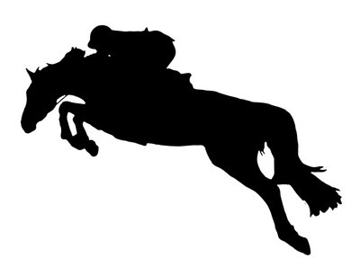
Proposition
Söderköpings Ryttarsällskaps
PAY N JUMP
Lördag 4/4 2026, Påskafton
Särskilda bestämmelser
- Välkommen på denna Pay & Jump både som medlem och icke-medlem i SRS
- Vi tar emot anmälningar i betalningsordning till ca 30 startande, som längst till den 28/3.Efteranmälan i mån av plats för dig med egen häst.
- Startlistor + ryttarmeddelande kommer ut på hemsidan och anslagstavlan. Håll koll själv för eventuella ändringar i startlistan. ca 30 starter – först till kvarn.
- Banhoppning utomhus och framridning/framhoppning inomhus (beroende på väder).
- Parkering – grusad parkering direkt till vänster när du kommer till anläggningen, se skyltar.
- Anmälan till kansli@soderkopingsrs.se eller på anslagstavlan i stallet (Ange namn på ryttare + häst samt klasser). Funderingar/frågor till kansliet, 0761424115.
- Avgift 395 kr för två starter för dig som rider på ridskolans hästar och 350 kr för dig med egen häst. Betalas in via BG 5718-7460 eller Swish 1236804397 och gäller som anmälan. I mån av plats kan du som endast vill rida en start anmäla dig till en kostnad av 250kr. Ange ”Påskhoppet” samt för- och efternamn.
Vid felfri ritt kan rosett köpas för 45 kr/st i cafet.
- Lektionsryttare är välkomna att delta från M3 och uppåt. Personal från ridskolan stöttar ryttare och målsman vid uppvärmning och framhoppning tom 50 cm, du som rider högre klasser har med dig egen ”hjälpreda”.

- Anmälningsavgiften betalas enbart tillbaka vid uppvisande av läkar eller veterinärintyg.
- Banan byggs gemensamt kl.8.30 (OBS ny tid) och ALLA deltagare hjälps åt att bygga bort efter sista start. Är du SRS-medlem förväntas du anteckna en funktionär som kan hjälpa till med diverse funktionärsposter under dagen. På stallkontoret finns en infopärm runt de olika sysslorna för dig som känner dig osäker.
Preliminärt tidsprogram :Första start kl.9.30, OBS NY TID
- Klass 4 Bedömning: Clear round 30 cm (Från Märke 3 – med eller utan medhjälpare )
- Klass 3 Bedömning: Clear round 40 cm (Från Märke 3 – med eller utan medhjälpare )
- Klass 2 Bedömning: Clear round 50 cm (Från Märke 4 -, här klarar eleven att rida själv)
- Klass 1 Bedömning: Clear round 60 cm (för dig som på ridskolans hästar som tidigare ridit felfritt på 50 cm med minst två olika hästar)
- Önskar du rida högre höjder? Välkommen att önska. Du på ridskolans hästar har då med tilldelad häst ridit felfritt på de lägre höjderna inom när tid.
Varmt välkomna till Söderköpings Ryttarsällskap!

